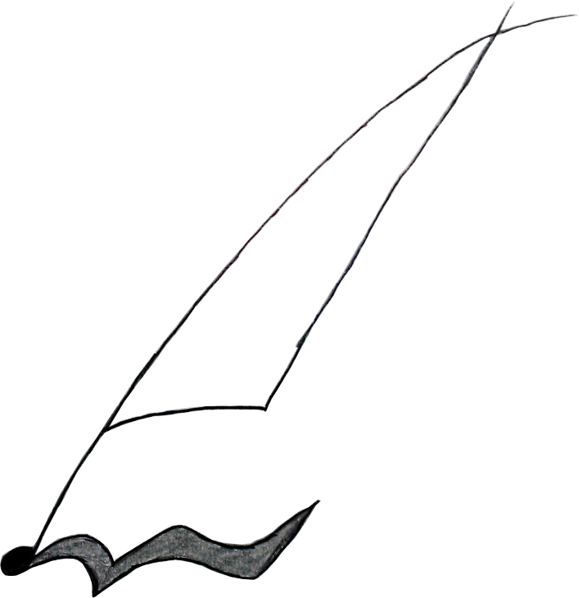

Jonathan Racaud

Music Sheet Writer

Music Sheet Writer

Avancée du développement

Objectifs du document

Résumé

Ce document regroupe les graphiques les plus importants et utiles dans la représentation de l’état du projet Music Sheet Writer.

Vous retrouverez les informations sur le pourcentage de progression des différents livrables ainsi que du travail fournis par les différentes ressources et le travail restant à fournir. Il y est aussi montré les différentes tâches qui sont en retard sur leur réalisation.

Glossaire

Description du document

|  |  |
| --- | --- |
| Titre | Music Sheet Writer : Avancée du développement |
| Date de création | 23/02/2016 |
| Date de publication | 23/02/2016 |
| Auteur | Jonathan Racaud |
| Responsable | Jonathan Racaud |
| E-mail | musicsheetwriter_2017@labeip.epitech.eu |
| Sujet | Avancée du développement |
| Version du modèle | 1.0 |

Tableau des révisions

|  |  |  |  |
| --- | --- | --- | --- |
| Date | Auteur | Section(s) | Commentaire |
| 2/23/2016 | Jonathan RACAUD | Toutes | Création du document |
| 2/23/2016 | Jonathan RACAUD | Toutes | Ajout des graphiques |

Cette page est intentionnellement laissée vide.

Cette partie montre la vue générale du projet et son état à une date donnée.

Livrables

État des différents livrables.

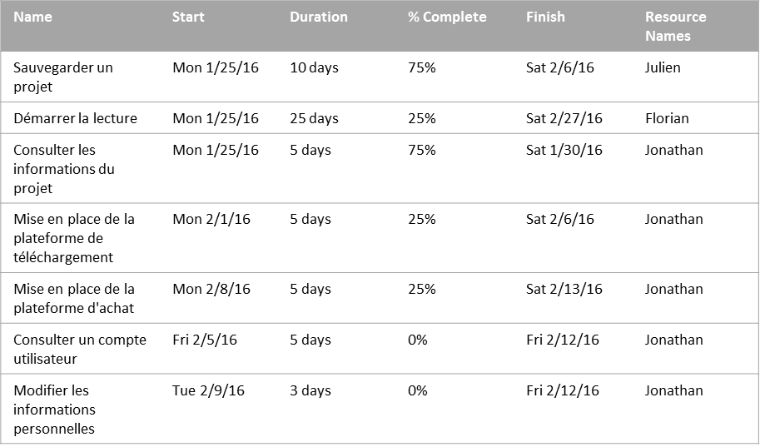

TÂCHES

Les tâches dont la date limite est dépassée.

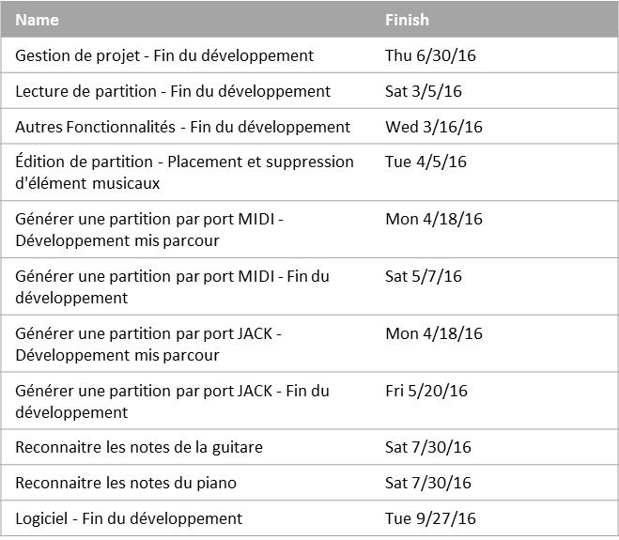

JALONS

Les jalons qui vont arriver prochainement.

Status des ressources

Status de travail pour toutes les ressources.

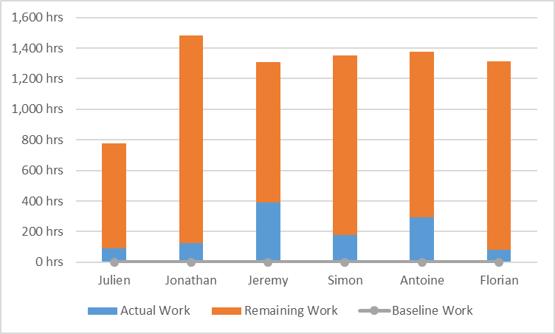

Status du travail

% de travail donné par toutes les ressources.